[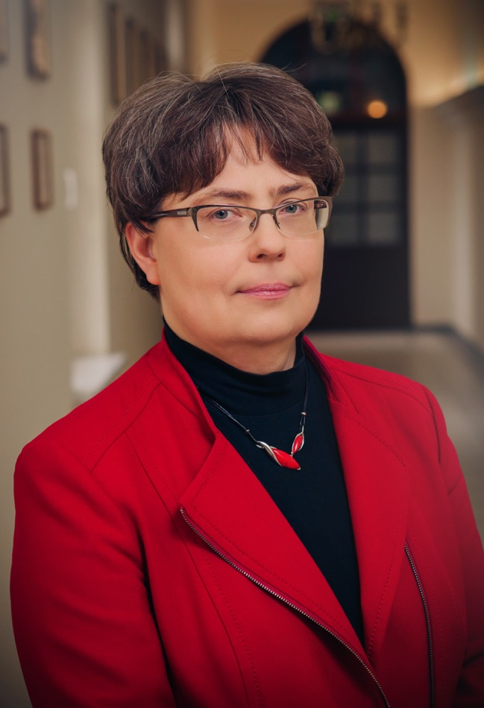](http://www2.amuz.gda.pl/wp-content/uploads/2018/01/Elzbieta_Pasierowska-Kolodziej.jpeg)

fot. Piotr Rodak

**dr hab. Elżbieta PASIEROWSKA, prof. AM**

|  |  |  |
| --- | --- | --- |
| |  | | --- | |  | | Ukończyła studia w Akademii Muzycznej w Gdańsku w klasie fortepianu profesor Katarzyny Popowej-Zydroń. Studia podyplomowe odbyła w Akademii Muzycznej w Warszawie w klasie profesora Zbigniewa Śliwińskiego. Brała udział w Międzynarodowych Kursach Interpretacji w Weimarze, gdzie doskonaliła swe umiejętności w klasie fortepianu profesora Jacoba Lateinera (1990) oraz w klasie kameralistyki profesora Normana Shetlera (1993). W czasie studiów dwukrotnie została laureatką Konkursu na Stypendia Artystyczne Towarzystwa im. Fryderyka Chopina w Warszawie (1989 i 1990).  W roku 1992 zdobyła III miejsce w Ogólnopolskim Konkursie Muzyki Kameralnej w Suwałkach.  Od 1991 roku pracuje w gdańskiej Akademii Muzycznej, obecnie na stanowisku profesora nadzwyczajnego, w Katedrze Fortepianu i Katedrze Kameralistyki Wydziału Instrumentalnego oraz w Międzywydziałowej Katedrze Akompaniamentu. W latach 2012-2019 pełniła funkcję Prodziekana Wydziału Instrumentalnego, w latach 2014-2019 Kierownika Zakładu Akompaniamentu, w latach 2020-2023 Kierownika Studium Pedagogicznego, a od roku 2024 jest Kierownikiem Katedry Fortepianu. W 2014 roku uzyskała stopień naukowy doktora habilitowanego. Od 1991 roku uczy gry na fortepianie i prowadzi zespoły kameralne w Ogólnokształcącej Szkole Muzycznej I i II stopnia w Gdańsku.  Koncertowała w Niemczech, Francji, Włoszech i Estonii, m. in. w 1999 roku uczestniczyła w Międzynarodowym Festiwalu Muzycznym *Guil Durance* w Guillestre wykonując utwory solowe i pieśni z solistami Warszawskiej Opery Kameralnej Olgą Pasiecznik (sopran) i Ewą Mikulską (alt). W latach 2001 i 2002 brała udział w koncertach organizowanych przez Filharmonię Narodową w Warszawie w ramach Forum Lutosławskiego. W roku 2017 prowadziła kursy mistrzowskie w Conservatorio G. F. Ghedini w Cuneo (Włochy) i zagrała recital inaugurujący Międzynarodowy Festiwal Muzyczny *Stagione Artistica*. W roku 2018 dokonała nagrania koncertu w ramach festiwalu *Metropolia Jest Okay 2018* w Studio Polskiego Radia w Gdańsku. Występuje z recitalami solowymi i kameralnymi w salach koncertowych północnej Polski (m. in. w Filharmonii Bałtyckiej).  Nagrała komplet pieśni F. Chopina z solistami Warszawskiej Opery Kameralnej - Ewą Mikulską (alt) i Witoldem Żołądkiewiczem (baryton) dla firmy DUX oraz pieśni B. Brittena z Ewą Mikulską dla Polskiego Radia. Jest autorką monografii *Witold Lutosławski. Utwory kameralne z fortepianem: zagadnienia analityczno-interpretacyjne*, opublikowanej przez wydawnictwo Athenae Gedanenses w 2013 roku.  Prowadzi warsztaty pianistyczne i kameralne oraz wykłady w wielu szkołach muzycznych w Polsce. Jest jurorem międzynarodowych i ogólnopolskich konkursów pianistycznych oraz kameralnych. Od 2010 roku jest konsultantem Centrum Edukacji Artystycznej. Została nagrodzona za działalność pedagogiczną: odznaką Zasłużony Działacz Kultury, Brązowym Krzyżem Zasługi, Medalem Komisji Edukacji Narodowej, Medalami Złotym i Brązowym za Długoletnią Służbę oraz Nagrodami Indywidualnymi I i II Stopnia Dyrektora Centrum Edukacji Artystycznej, a także Nagrodami Rektora Akademii Muzycznej w Gdańsku.  Uczniowie i studenci Elżbiety Pasierowskiej są laureatami ponad 380 nagród, wyróżnień i nagród specjalnych w międzynarodowych, ogólnopolskich i regionalnych konkursach pianistycznych oraz kameralnych, m. in. pierwszego miejsca międzynarodowych konkursów w Szafarni, Valletcie, Usti nad Łabą, Rydze, Bukareszcie, Budapeszcie, Kaliningradzie, Siguenzy, Broumovie, Nicei, Wiedniu, Mediolanie, Krakowie i Gdańsku. Uczniowie otrzymali Stypendium Ministra Kultury i Dziedzictwa Narodowego RP *Młoda Polska*, stypendia Ministra Kultury i Dziedzictwa Narodowego za osiągnięcia artystyczne, Krajowego Funduszu na rzecz Dzieci, Funduszu Pomocy Młodym Talentom Jolanty i Aleksandra Kwaśniewskich, Marszałka Województwa Pomorskiego, Prezydenta Miasta Gdańska, Centrum Edukacji Artystycznej oraz Nagrodę Miasta Gdańska dla Młodych Twórców w Dziedzinie Kultury. | |